standardów, zasady przygotowania tego personelu do ich stosowania oraz sposób dokumentowania tej czynności;  - Zasady i sposób udostępniania opiekunom oraz małoletnim standardów do zaznajomienia się z nimi i ich stosowania;  - Osoby odpowiedzialne za przyjmowanie zgłoszeń o zdarzeniach zagrażających małoletnim i udzielenie mu wsparcia;  - Sposób dokumentowania i zasady przechowywania ujawnionych lub zgłoszonych incydentów lub zdarzeń zagrażających dobru małoletniego;  - Wymogi dotyczące bezpiecznych relacji między małoletnimi, a w szczególności zachowania niedozwolone;  - Zasady korzystania z urządzeń elektronicznych z dostępem do sieci Internet;  - Procedury ochrony małoletnich przed treściami szkodliwymi i zagrożeniami w sieci Internet oraz utrwalonymi w innej formie;  - Zasady ustalania planu wsparcia małoletnim po ujawnieniu krzywdzenia.  - W standardach uwzględnia się sytuację małoletnich niepełnosprawnych oraz małoletnich ze specjalnymi potrzebami edukacyjnymi.  ZBIÓR ZASTOSOWANYCH ZASAD I PROCEDUR  - Zasady bezpiecznej rekrutacji personelu szkoły;  - Zasady bezpiecznej relacji personel - małoletni;  - Zasady bezpiecznej relacji małoletni - małoletni;  - Zasady i procedury interwencji w przypadku krzywdzenia małoletniego;  - Procedury ochrony małoletnich przez treściami szkodliwymi i zagrożeniami w Internecie:  - Zasady ochrony danych osobowych i wizerunku | małoletnich;  - Zasady edukacji na temat ochrony małoletnich przed  krzywdzeniem;  RODZICU UCZ dziecko ZASAD i DBAJ O jego POCZUCIE BEZPIECZEŃSTWA  Każde dziecko potrzebuje bezwarunkowego poczucia bezpieczeństwa i wychowywania się w stabilnej pełnej akceptacji – atmosferze miłości i jasnych zasad, pokazywania mu co jest dobre i właściwe a czego nie należy robić. Dorośli powinni być wyczuleni na wszelkie przejawy zaniedbań i przemoc zarówno wobec swoich jak i cudzych dzieci i reagować od razu, nie dopuszczając do przejawów agresywnych zachowań. Przemoc powinna być dostrzegana nie tylko w momencie, kiedy podejrzewamy, że dziecko jest bite, że ktoś znęca się nad nim, czy wykorzystuje je w jakiś sposób (seksualny, emocjonalny czy psychiczny). Powinniśmy reagować również, gdy dostrzegamy, że dziecko jest zaniedbywane, zastraszane, podejrzewamy, że stosuje się wobec niego przemoc emocjonalną czy psychiczną. W takich sytuacjach, gdy z zachowania dziecka wnioskujemy, że któryś z powyższych przejawów przemocy jest stosowany wobec niego powinniśmy od razu zareagować, porozmawiać z dorosłym, z dzieckiem, czy w poważnych sytuacjach zgłosić odpowiednim służbom by zapewnić dziecku bezpieczeństwo.  W JAKI SPOSÓB WYCHOWYWAĆ DZIECKO BEZ PRZEMOCY  Mów dziecku o tym, że je kochasz, że jest ważne.  Dla dziecka najważniejsze jest, by czuło naszą bezwarunkową akceptację. Gdy okazujemy dziecku nasze uczucia w słowach, gestach, zauważaniu go i poświęcaniu mu choć kilku chwil wspólnego czasu, budujemy w nim silną samoocenę, poczucie pewności siebie, dzięki | czemu łatwiej mu być coraz bardziej samodzielnym i pokonywać trudności w codziennym życiu. Nawet jeśli dziecko czasem irytuje nas swoim zachowaniem, coś „przeskrobie”, najważniejsze, by miało zaufanie, że nadal je kochamy bezwarunkowo, że nie odrzucimy go w trudnych dla niego chwilach, że będzie mogło liczyć na naszą pomoc. Nie oznacza to, że dziecko może wszystko. Ważne dla dzieci jest ustalenie jasnych i czytelnych dla nich zasad, co wolno a czego im nie wolno. Nie odnośmy też naszej oceny do osoby dziecka. Gdy dziecko coś zrobi niewłaściwego, ważne byśmy sprecyzowali, że nie podoba nam się jego zachowanie a nie samo dziecko. Nie mówmy więc: „Jesteś zły, niegrzeczny, czy jestem zły na Ciebie”. Zamiast tego dajmy do zrozumienia dziecku: „Twoje zachowanie było niewłaściwe”, „to co zrobiłeś było przykre, niegrzeczne”. Zapewnijmy dziecko, że jest mądre, że liczymy na niego i wierzymy w niego, ale nie będziemy tolerować niegrzecznych zachowań, łamiących normy czy ustalone zasady. Dziecko jednak musi mieć pewność, że mimo czasem niewłaściwego postępowania o wszystkim może nam powiedzieć, poradzić się, użalić czy powiedzieć o swoich problemach i stresach.  Ustal jasne granice. Znajomość granic pomaga dziecku zrozumieć oczekiwania dorosłych i poruszać się w świecie, omijając niebezpieczne zachowania. Istotna też jest konsekwencja w egzekwowaniu zasad. Kiedy przekazujesz dziecku informacje o obowiązujących zasadach, określ szczegółowo gdzie i kiedy obowiązują i jakie poniesie konsekwencje gdy je przekroczy i trzymaj się tych ustaleń. Oczywiście dzieci będą próbowały łamać, naginać, testować na ile mogą sobie pozwolić i sprawdzać nas czy zastosujemy zapowiedziane konsekwencje i dobrze byśmy byli konsekwentni, bo dzieci szybko się uczą czy warto protestować, jęczeć, naginać i czy przyniesie im to korzyści w np. postaci
rezygnacji z konsekwencji. Warto jednak pamiętać, że jest to część procesu uczenia się, a nie świadomego „robienia na złość”. Ważne, by granice, zasady i konsekwencje, które ustalamy, były realne i dostosowane do wieku i możliwości dziecka, wtedy dają mu poczucie bezpieczeństwa.  Słuchaj i tłumacz. Rozmawianie z dzieckiem jest dużo skuteczniejsze więc zapomnij o klapsach. Jeśli chcesz wiedzieć, co Twoje dziecko myśli, czuje, chcesz zrozumieć jego zachowanie, potrzeby i emocje, rozmawiaj z dzieckiem, kiedy możesz, żeby poznać jego świat. Dla dzieci świat ludzi dorosłych czasem wydaje się niezrozumiały a ich działania i decyzje niesprawiedliwe, niezrozumiałe. W trakcie rozmowy z dzieckiem zniż się do jego poziomu, przykucnij, żeby być na poziomie wzroku dziecka, patrząc mu w oczy, wtedy będziesz mieć pewność, że dziecko Cię słyszy, upewnij się, że rozumie, to co chcesz mu przekazać. Zawsze staraj się nagradzać starania dziecka, nawet, gdy mu coś nie wyjdzie a bardzo się starało, zachęcaj je, by podejmowało wysiłki. Dzieci bardzo czekają na naszą akceptację, zauważenie, zrozumienie, potrzebują od nas jasnych reguł i przewidywalnego świata.  Reaguj. W sytuacjach gdy widzisz, że ktoś przekracza granice w stosunku do dziecka, na ulicy, na podwórku, w parku, np. podnosi rękę na dziecko, wrzeszczy, wyzywa dziecko czy zachowuje się jeszcze w inny agresywny sposób, spokojnie zwróć się do tego dorosłego, pokaż, że widzisz co robi, daj do zrozumienia, że to niewłaściwy sposób karania dziecka, porozmawiaj a jak to nie skutkuje zawsze możesz powiedzieć, że zwrócisz się do odpowiednich służb, żeby zapewnić dziecku bezpieczeństwo. Ważne by pamiętać, by reagować bez agresji, żeby nie pogarszać sytuacji. Dobrze jest obniżyć ton, zacząć rozmowę. Nie należy osądzać z góry, bo ktoś | przestanie słuchać. Można zaoferować pomoc lub posłużyć się podobną, przykładową historią z życia z morałem. Trzeba jednak w takich sytuacjach gdy widzimy agresję w stosunku do dziecka, wyraźnie dać do zrozumienia, że bicie, zaniedbanie szkodzi dziecku. Gdy podejrzewamy, że ktoś bije dziecko, zaniedbuje, dręczy czy szantażuje, należy reagować. Można zawiadomić Lokalny Ośrodek Pomocy Społecznej, szkołę, przedszkole albo zadzwonić pod 997 czy 112. Jeśli któraś z tych instytucji zbagatelizuje problem dziecka a my podejrzewamy, że dziecku dzieje się krzywda, można zawiadomić Rzecznika Praw Dziecka.  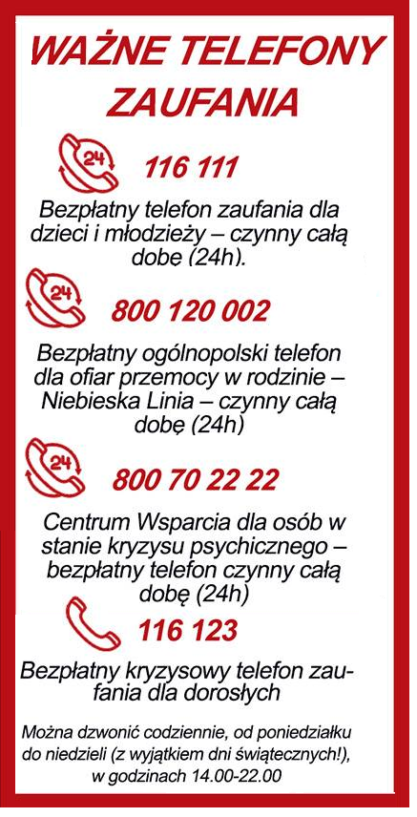 | RODZICU  W NASZEJ SZKOLE OBOWIĄZUJĄ  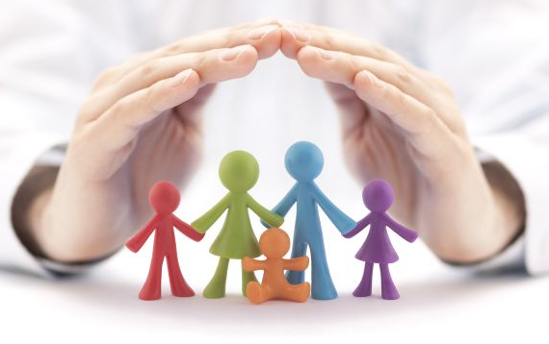  STANDARDY OCHRONY MAŁOLETNCH  Standardy ochrony małoletnich to zasady dotyczące zabezpieczenia małoletnich przed wszelkimi formami krzywdzenia, zaniedbania, wykorzystania czy przemocy.  Wdrażane są w placówkach edukacyjnych po to, by małoletni byli chronieni przed przemocą i znajdowali pomoc, gdy doświadczą przemocy – w szkole, w domu i w Internecie.  Standardy ochrony małoletnich określają  - Zasady zapewniające bezpieczne relacje między małoletnim a personelem szkoły a w szczególności zachowania niedozwolone wobec małoletnich;  - Zasady i procedurę podejmowania interwencji w sytuacji podejrzenia krzywdzenia lub posiadania informacji o krzywdzeniu małoletniego;  - Procedury i osoby odpowiedzialne za składanie zawiadomień o podejrzeniu popełnienia przestępstwa na szkodę małoletniego, zawiadamianie sądu opiekuńczego oraz osoby odpowiedzialne za  wszczynanie procedury „Niebieskiej Karty”;  - Zasady przeglądu i aktualizacji standardów;  - Zakres kompetencji osoby odpowiedzialnej za  przygotowanie personelu szkoły do stosowania

